Analisis Sistem Kendali Dan Monitoring Motor Induksi Tiga Fasa Berbasis Scada
Ulil Amri¹, Amelya Indah Pratiwi², Steven Humena³
¹²³Prodi Teknik Elektro
Universitas Ichsan Gorontalo
Gorontalo, Indonesia
Email : bullunk17061997@gmail.com¹, amelyaindahpratiwi@gmail.com²,
stevenhumena@gmail.com³

Abstrak
Motor induksi tiga fasa merupakan salah satu alat yang digunakan untuk mengubah energi listrik menjadi energi gerak yang biasa digunakan sebagai aktuator atau alat penggerak di industri. Melihat konsumsi daya yang digunakan pada motor induksi tiga fasa dengan metode konvensional serta dilihat dari hasil investigasi dan analisa penyerapan daya di industri masih terbilang tinggi, maka dengan menggunakan variable frequency drive bisa mereduksi penyerapan daya pada motor induksi tiga fasa. Pada penelitian ini dirancang skema kendali motor secara konvensional dan kendali motor menggunakan variable frequency drive dengan monitoring scada. Pada rancangan ini diamati tegangan, arus, dan frekuensi untuk mengetahui penyerapan daya pada motor induksi tiga fasa dengan menggunakan dua metode kendali motor. Hasil pengamatan menunjukan bahwa kendali motor dengan menggunakan metode konvensional lebih banyak menyerap daya jika dibandingkan dengan kendali motor dengan menggunakan variable frequency drive. Dan juga ketahanan motor yang lebih lama masa penggunaannya yaitu dengan menggunakan variable frequency drive jika dibandingkan dengan menggunakan metode konvensional. Monitoring karakteristik motor induksi tiga fasa lebih ramah pengguna jika mnggunakan variable frequency drive dibanding menggunkan metode konvensional. Kendali motor dengan menggunakan variable frequency drive lebih bervariasi sesuai dengan kebutuhan konsumen.
Kata kunci: Aktuator, Monitoring, konvensional, variable frequency drive, scada.

Abstract
Three-phase induction motor is one of the tools used to convert electrical energy into motion energy which is commonly functioned as an actuator or driving device in the industry. Seeing the power consumption used in three-phase induction motors with conventional methods and judging from the results of investigations and analysis of power absorption in the industry that is still fairly high, then using variable frequency drives can reduce power absorption in three-phase induction motors. In this study, a conventional motor control scheme and motor control using a variable frequency drive with Scada monitoring are designed. In this design, voltage, current, and frequency are observed to determine the power absorption in a three-phase induction motor using two motor control methods. The observation results show that motor control using conventional methods absorbs more power when compared to motor control using variable frequency drives. And also, the durability of the motor is longer in its use period, namely by using a variable frequency drive when compared to using conventional methods. Monitoring the characteristics of a three-phase induction motor is more user-friendly when using a variable frequency drive than using conventional ones. Motor control using variable frequency drive is more varied per consumer needs.
Keywords: actuator, monitoring, conventional, variable frequency drive, SCADA

- PENDAHULUAN
Dalam kawasan lingkungan industri, sistem mekanis digerakkan oleh motor listrik yang digunakan di sebagian besar proses produksi, terhitung lebih dari dua pertiga konsumsi listrik industri. Motor induksi tiga fasa sangat banyak digunakan di industri karena efektivitas biaya, keandalan tinggi, efesiensi tinggi, dan ketahanan mekanis. Motor induksi tiga fasa biasanya digunakan dalam proses yang berbeda, sesuai dengan jenis dan kondisi kerjanya, sehingga butuh penyesuaian daya dan beban yang akan diproses. Adapun jenis atau macam pengendalian motor induksi tiga fasa yang biasanya digunakan di industri yakni kendali konvensional. Kendali motor induksi tiga fasa secara konvensional masih memiliki beberapa kekurangan dalam hal keandalan [1]. Pada dasarnya motor induksi tiga fasa perlu memberikan sumber tegangan tiga fasa selama pengoperasiannya, namun akan terdapat beberapa kendala dalam pengoperasian motor induksi tiga fasa tersebut, salah satunya adalah masalah kestabilan tegangan yang disuplai terhadap motor induksi tiga fasa [2]. Oleh karena itu pemantauan data arus dan kecepatan motor induksi tiga fasa sangat penting untuk mencapai efektivitas maupun efesiensi motor induksi tiga fasa. Pengenalan variable frekuency drive meningkatkan otomatisasi dan produktivitas dalam proses efisiensinya. Variable frekuency drive dikoneksikan dengan motor induksi tiga fasa dimana kecepatan motor dapat divariasikan dari nol hingga frekuensi maksimum [1].
Adapun pengaturan kecepatan pada motor induksi tiga fasa terdiri dari pengaturan tegangan suplai dan pengaturan frekuensi tegangan suplai motor induksi. Penelitian ini membahas tentang penggunaan pengaturan frekuensi untuk mendapatkan kecepatan yang bervariasi atau dapat diatur. Pengaturan frekuensi pada motor induksi akan mempengaruhi kecepatan motor, dan juga akan mempengaruhi arus yang masuk melewati

kumparan motor induksi, disebabkan oleh perubahan frekuensi berbanding lurus dengan perubahan reaktansi induktif pada kumparan motor. Maka dari itu perlu diketahui batasan frekuensi agar motor beroperasi dengan efisiensi yang tidak terlalu rendah dan dengan arus yang tidak membuat motor dalam kondisi kritis. Untuk itu, diperlukan kajian tentang pengaturan frekuensi sumber motor induksi 3 fasa untuk mengatur kecepatan motor [2].
Adapun monitoring dan control yang akan digunakan pada sistem kendali motor tiga fasa ini yaitu supervisory control and data acquisition (SCADA), yang nantinya berfungsi untuk menampilkan kondisi motor yang sedang beroperasi dan juga dapat mengontrol pengoperasian motor tiga fasa ini. Sebagai interface dari penelitian ini. Pada penelitian ini controller yang digunakan untuk menghubungkan motor induksi tiga fasa ke sistem SCADA yaitu Programmeble Logic Controller (PLC) siemens S7-1200. Sedangkan pada kendali motor induksi tiga fasa secara konvensional menggunakan komponen kontaktor pada proses switching sumber tegangan ke motor induksi tiga fasa, yang memiliki lonjakan arus starting yang tidak efisien pada motor induksi tiga fasa.

- METODE PENELITIAN
Pada sistem kendali motor induksi tiga fasa yang umumnya digunakan terdiri dari beberapa komponen dasar kendali motor, seperti kontaktor atau sakelar cam yang berfungsi memutus dan mengalirkan daya langsung masuk ke motor induksi tiga fasa.

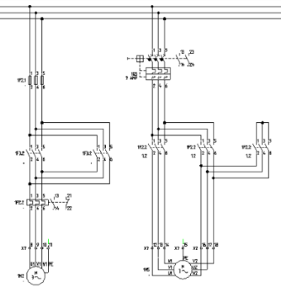

Gambar 1 kendali motor tiga fasa secara konvensional
Kendali motor induksi tiga fasa secara manual atau konvensional masih menggunakan rangkaian Y- Delta sebagai konfigurasi hubungan motor. Dan komponen penghubung atau pemutus dayanya menggunakan kontaktor magnet sebagai pengatur konfigurasi Y maupun Delta pada motor induksi tiga fasa.
Sedangkan kendali motor tiga fasa dengan pengatur kecepatan telah menggunakan variable frequency drive (VFD) sebagai komponen utamanya. VFD mengatur frekuensi yang masuk kedalam motor induksi tiga fasa sehingga kecepatan motor induksi dapat bervariasi. Berbeda dengan kendali konvensional kecepatan motor tidak dapat diatur sehingga kecepatan yang dihasilkan motor induksi tidak bervariasi.
Maka pada penelitian ini penulis akan membandingkan efisiensi motor induksi tiga fasa dengan metode konvensional dan dengan menggunakan variable frequency drive dilengkapi
dengan monitoring pengoperasian motor denganmenggunakan scada wincc dari PLC Siemens S7-1200. Kemudian motor induksi akan dioperasikan secara manual/konvensional agar diperoleh beberapa data yang dibutuhkan. Pada scada wincc pengoperasian motor selain dapat di monitoring juga dapat dikendalikan dari layar interface yang telah dirancang. Sehingga memudahkan dan membuat system pengoperasian motor yang lebih handal dan efisien.
Berikut kerangka konsep dari Penelitian

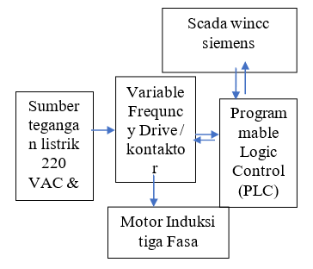

Gambar 2 kerangka konsep

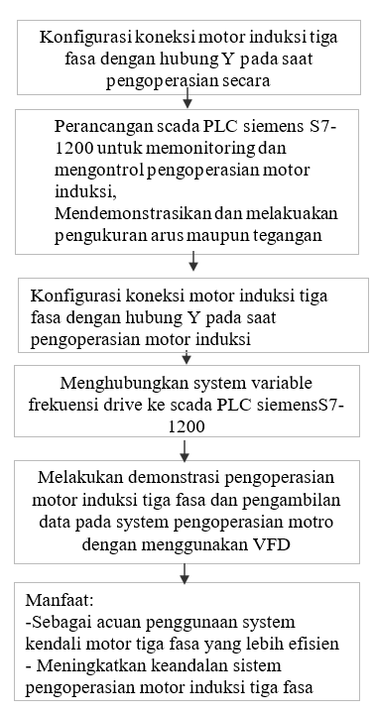

Gambar 3 Flowchart alur Penelitian
Tahapan – tahapan penelitian ini adalah sebagai berikut:
1)Merancang rangkaian penelitian
Merangkai rangkaian kendali motor induksi tiga fasa dengan sistem konvensional dan juga dengan menggunakan variable frequency drive dan dilengkapi monitoring scada PLC siemens S7-1200.
2)Pengumpulan Data
Tahap kedua adalah mengumpulkan data-data fasa sebagai bahan dasar Analisa efisiensi penggunaan daya pada motor induksi.
3)Analisa/ Pengolahan Data
Tahap selanjutnya adalah menganalisa atau mengolah data yang sudah dikumpulkan diantaranya adalah menentukan efisiensi daya pada motor induksi, mendemonstrasikan proses pengoperasian motor secara manual maupun menggunakan VFD dengan monitoring scada. Adapun tahapan – tahapan penentuan adalah sebagai berikut:
a.Pemodelan Sistem
Membuat gambar skematik dari Sitem konvensional pengendali motor induksi tiga fasa dengan konfigurasi Y/bintang yang terdiri dari beberapa komponen, yaitu kontaktor, MCB, tombol tekan, dan juga lampu indikator start dan stop. Dan juga membuat ladder diagram pada system kendali motor induksi menggunakan variable frequency drive dengan monitoring scada.
Aliran daya dari suplai tiga fasa mengalir ke motor induksi tiga fasa dengan bantuan kontaktor sebagai penghubung dan pemutus arus aliran listrik. Ketika tombol push button ditekan maka arus akan mengalir ke kumparan kontaktor magnet sehingga kontaktor magnet akan merubah kontak utama maupun kontak bantunya ke posisi close. Kumparan kontaktor magnet akan tatap disuplai arus listrik walaupun tombol tekan dalam kondisi lepas dari tekanan, yaitu melalui kontak bantu kontaktor yang memngunci arus untuk tetap mengalir ke kumparan kontaktor magnet.
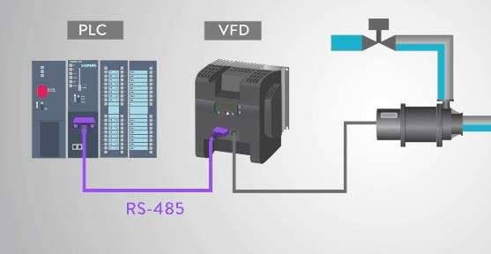

Gambar 4 kendali motor menggunakan VFD
dan PLC

Berbeda dengan rangkaian konvensional, rangkaian kendali motor induksi dengan menggunakan variable
frequency drive aliran dayanya mengalir dari suplai masuk ke dalam komponen VFD lalu diteruskan masuk ke dalam motor induksi tiga fasa sehingga langsung dapat mengontrol frekuensi yang mengalir masuk ke dalam motor induksi.
b.Menghitung efisiensi motor
Efisiensi adalah rasio atau rasio daya keluaran yang berguna terhadap daya masukan total, yang dinyatakan sebagai persentase. Biasanya juga dinyatakan dengan rasio input dan output power to loss. Yang dapat dicari dengan persamaan.
𝜂𝜂 = 𝑃𝑂𝑂𝑈𝑇 × 100% (1)
Pin
Dimana:
𝜂𝜂 = Efisiensi (%)
𝑃𝑂𝑂𝑈𝑇 = Daya keluaran motor induksi (Watt)
𝑃𝐼𝑁 = Daya masukan motor induksi (Watt)
c.Mendemonstrasikan sistem pengoperasian motor induksi
Dengan rancangan rangkaian yang telah dirangkai maka motor induksi tiga fasa siap untuk dioperasikan dengan menggunakan system konvensional dan juga menggunakan VFD, dan melakukan pengukuran sehingga dapat memperoleh data efisiensi motor. Adapun tahapan ini kemungkinan akan dilakukan berulang karena merancang dua rangkaian yang berbeda untuk membandingkan efisiensi motor induksi tiga fasa
- HASIL DAN PEMBAHASAN
Perancangan SCADA (Supervisory Control and Data Acquisition)
SCADA adalah system komputer yang di gunakan untuk mengawasi dan mengendalikan proses industri secara jarak jauh maupunn secara jarak dekat. SCADA memungkinkan pengguna untuk memantau, mengumpulkan data, dan mengontrol perangkat actuator maupun kendali dan proses yang Terdistribusi secara geografis melalui antarmuka grafis yang mudah digunakan. Adapun manfaat lain dari SCADA yaitu memungkinkan pengguna untuk memantau proses secara real-time maupun merekam hasil data. Data yang dikumpulkan dari perangkat lapangan dapat ditampilkan dalam bentuk grafik, table, atau laporan, memberikan pemahaman yang lebih baik tentang kinerja proses lapangan.
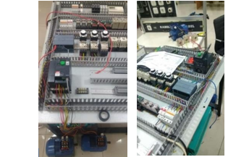

Gambar 5 1 Hasil Perancangan kendali konvensional dan VFD
Hasil Pengukuran Data Pengoperasian Motor Dengan Menggunakan VFD

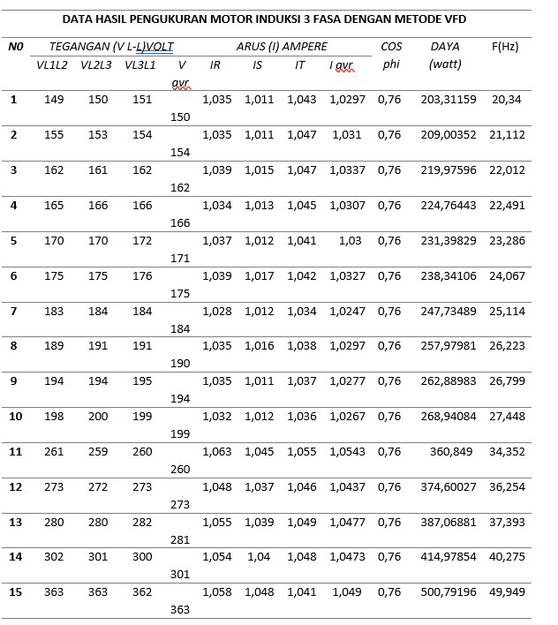
Tabel 1 Hasil Pengukuran Metode Vfd

Tabel 2 Hasil Perbandingan hasil pengukuran
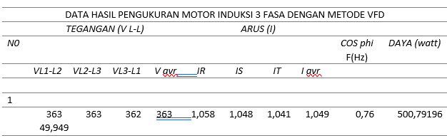

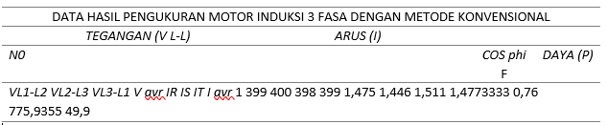

Tabel dan gambar diatas memperlihatkan hasil pengukuran tegangan, frekuensi,dan arus pada motor induksi tiga fasa dengan metode pengoperasian VFD. Melihat bentuk grafik kenaikan tegangan dan frekuensi pada motor maka motor masih stabil dalam menyerap daya. Jika dibandingkan denganmetode konvensional maka metode kendali motor dengan menggunakan VFD lebih efisien dalam hal penyerapan daya. Dan juga starting maupun saat pemberhentian motor diawal dapat mengurangi vibrasi yang biasa terjadi pada metode konvensional.
Adapun hasil pengukuran dari rangkaian kendali konvensional yang menggunakan kontaktor magnet sebagai sakelar penghubung langsung daya tiga fasa dari sumber tegangan ke motor induksi tiga fasa yaitu sebagai berikut. Data hasil pengukuran ini jika dibandingkan dengan hasil data pengukuran kendali motor dengan metode VFD maka daya yang diserap metode konvensional lebih boros dibandingkan dengan metode VFD. Adapun data hasil pengukuran, langsung berada pada tegangan maksimal yang disebabkan oleh metode penghubung langsung on-off pada kendali motor konvensional ini. Seperti yang terlihat pada table hasil perbandingan kedua metode berikut ini.terlihat bahea serapan daya pada metode vfd lebih kecil jika dibandingkan dengan metode konvensional.

𝜂𝜂= selisih/Pvfd × 100% (1)
𝜂𝜂=186/775 X 100%
𝜂𝜂=24 %
Dimana:
𝜂𝜂 = Efisiensi (%)

𝑃 vfd = Daya keluaran motor induksi vfd (Watt)
𝑃 konvensional = Daya masukan motor induksi konvensional (Watt)
IV.KESIMPULAN
Hasil perancangan dan pengukuran dari system kendali dan monitoring motor induksi tiga fasa berbasis SCADA dapat mengetahui efisiensi yang ada pada motor induksi jika menggunakan metode VFD dan metode konvensional. Dari hasil pengukuran dengan dua metode tersebut, dapat dibandingkan penyerapan daya pada motor induksi tiga fasa. Sehingga konsumen atau pengguna motor induksi tiga fasa, baik dikalangan industri maupun usaha menengah dapat menghemat hingga 24 % penggunaan daya listrik pada motor induksi tiga fasa tersebut. Dan membuat biaya produksi dari suatu usaha relative menurun.

REFERENSI
- Abel C. Lima-Filho, Ruan D. Gomes, Marceu O. Adissi, Tassio Alessandro Borges da silva, Fransisco
A. Belo, dan Marco A. Spohn, “Sistem tertanam terintegrasi ke dalam jaringan sensor nirkabel untuk torsi dinamis online dan pemantauan efisiensi pada motor induksi,”IEEE/ASME Trans. Pada mekatronika, vol. 17,. 3, hal 404-414, juni 2012 .
- Zuriman Anthony, ST.,MT, “Pengaruh Perubahan Frekuensi Dalam Sistem Pengendalian Kecepatan Motor Induksi 3-Fasa Terhadap Efisiensi dan Arus Kumparan Motor,” Jurnal Teknik Elektro, volume 1, No. 1;Januari 2011.
- Ahmad Kurnia Pratama, et al., “Analisis Efisiensi Motor Induksi Tiga Phasa Akibat Perubahan Tegangan”SainETIn (Jurnal sain,Energi, Teknologi & Industri), Vol.5 No. 1, Desember 2020,pp. 35-43.
- Yogi Pranata, et al., “Analisis Unjuk Kerja Motor Induksi 3 Fasa Menggunakan Inverter 3 Fasa” Telka
,Vol.4, No.2, November 2018,pp.91-102.s
- Pavitra. G, “Remote Monitoring and Control of VFD fed Three Phase Induction Motor with PLC and LabVIEW software” Proceedings of the second
- Internasional conference on I-SMAC (Iot in Social, Mobile, Analytics and Cloud)(I-SMAC 2018) IEEE Xplore Part Number : CFP180ZV-ART; ISBN:978- 1-5386-1442-6.
- Guo-Ming sung, et al., “Internet -of-things based controller of a three-phase induction motor using a variable-frequency driver,” 2019 IEEE Eurasia conference on IOT,communication and engineering.
- Gomgon, Penerapan variable frequency drive pada motor fuel screw feeder untuk bahan bakar pada system boiler di PT.Lontar papyrus pulp & paper industry, jurnal desiminasi teknologi, volume 2, No. 1,Januari 2014.
- Arifin, Nur, Rakhmad Syafutra Lubis, and Mansur Gapy. "Rancang bangun prototype power meter 1 fasa berbasis mikrkontroller atmega328p." Jurnal Komputer, Informasi Teknologi, dan Elektro 4.1 (2019).

